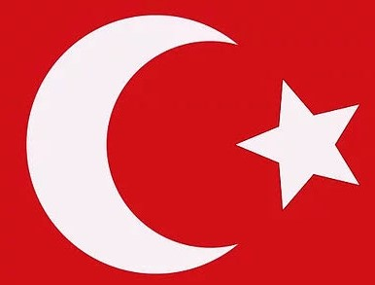

***Günün Sözü***

***Dün akıllıydım, dünyayı değiştirmek istedim;***

***Bugün ise bilgeyim, kendimi değiştirdim.***

***HZ. MEVLANA***

HAFTALIK SINIF GAZETESİ HAZIRLAYAN (ALPER SARI)

BİLGİLİ

ÇOCUK

GAZETESİ

SINIF:4 SAYI:2 11.10.2019 CUMA (TARSUS)

:

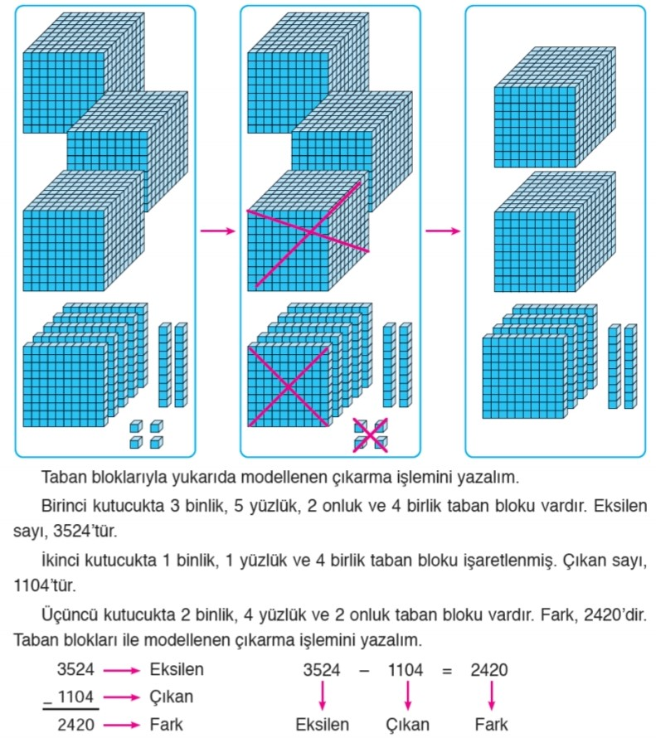

**(DEYİM) Ağzında bakla ıslanmamak:**

 Hiç kimsenin gizli söylediğini içinde tutamamak.

**(ATASÖZÜ) Açık yaraya tuz basılmaz:**

Üzüntü duyan kişiye acısı geçemeden daha üzüntülü bir haber vermek uygun değildir.

FARKLILIKLARA SAYGILIYIM: İnsanlar karakterleriyle olduğu gibi, duygu düşünceleriyle, fiziksel görünümleriyle ve inançlarıyla farklı olabilirler. Bu farklılıklara saygı duymalı, farklılıkları tehlike olarak görmemeli, bunu eksikliklerimizi tamamlayacak zenginlik olarak görmeliyiz. Farklılıkları değiştirmeye ve hor görmeye hakkımız olmadığını bilmemiz gerekir.

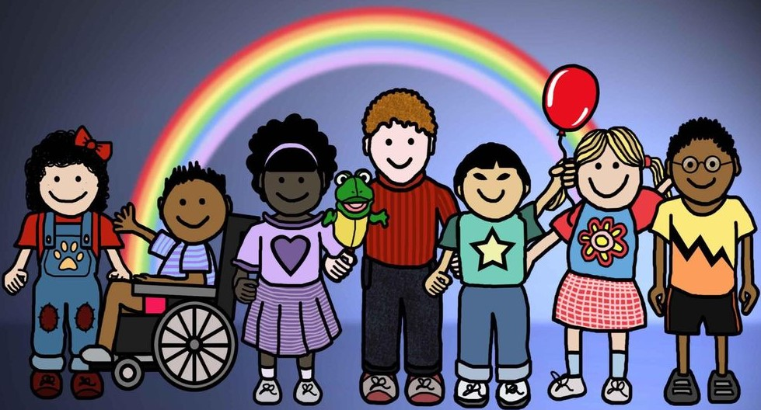

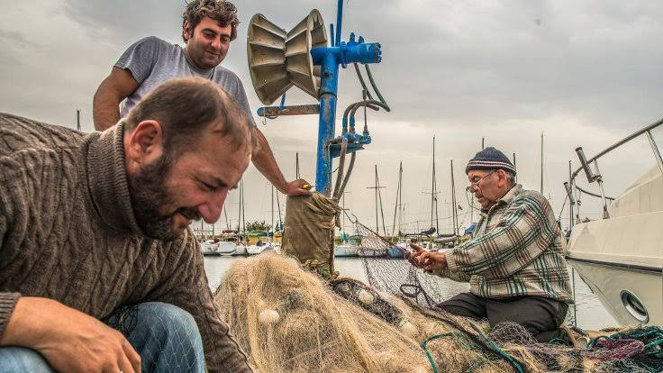

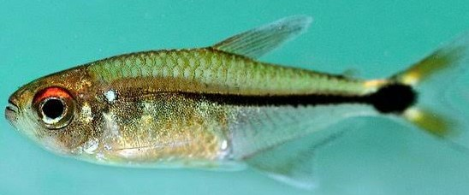

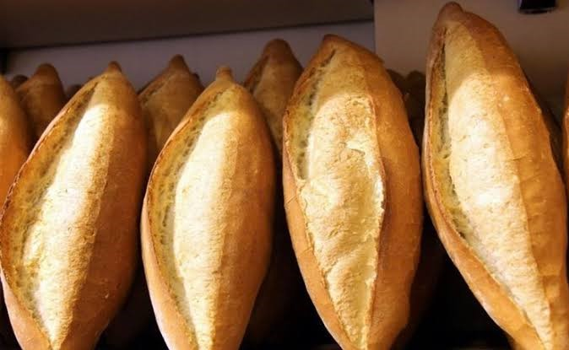

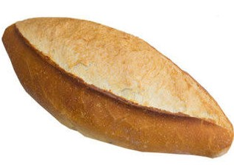

SÖZCÜKLERİN YAPI ÖZELLİKLERİ Bir sözcüğün ve sözcükle alakalı en küçük parçasına kök denir. Örnek : çiçekler çiçek

ÇEKİM EKİ: Sözcüğün köküne gelen ek, sözcüğün anlamını ve yapısını değiştirmiyorsa bu ek çekim ekidir. ( Çoğul ekleri ve hal ekleri çekim ekidir.)

Ekmek ekmekler

YAPIM EKİ: Sözcüğün köküne gelen ek, sözcüğün anlamını ve yapısını bozuyorsa bu ek yapım ekidir. ‘’-ci, -li, -lik, -siz vs.’’ eklendikleri sözcüğün anlamını değiştirir.

Balık balıkçı

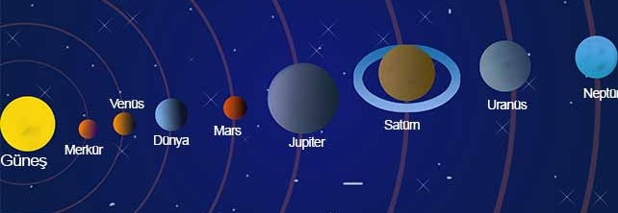

Gün içinde Güneş’i farklı noktalarda görürüz. Çok eskiden insanlar bu durumu gökyüzündeki cisimlerin Dünya’nın etrafında döndüğüyle açıklasalar da günümüzde Güneş’in, Dünya’nın etrafında dönmediğini biliyoruz. Dünya, kendi ekseni etrafında dönmesiyle gün içinde güneşi farklı noktalarda görürüz. Ayrıca Dünya, Güneş’in etrafında dolanma hareketi yapar. Dünya ile birlikte Güneş’in etrafında elips yörüngede dolanan 9 gezegen vardır.

